一、 单项选择题：本题共8小题，每小题5分，共40分．在每小题给出的四个选项中，只有一项是符合题目要求的．
1. 设集合A＝{x|2^{x}≥4}，B＝{x|－1≤x≤5}，则A∩B＝( )
A. {x|－1≤x≤2} B. {x|2≤x≤5}
C. {x|x≥－1} D. {x|x≥2}
2. 复数z＝(其中i为虚数单位)的虚部是( )
A. －1 B. 1 C. －i D. i
3. (1－2x)⁵的展开式中，x³项的系数为( )
A. 40 B. －40 C. 80 D. －80
4. 已知函数f(x)的定义域为R，则 “f(x)是偶函数”是“|f(x)|是偶函数”的( )
A. 充分不必要条件 B. 必要不充分条件
C. 充要条件 D. 既不充分也不必要条件
5. 已知函数f(x)＝A sin (ωx＋φ)(A>0，ω>0，0<|φ|<)的部分图象如图所示，则( )
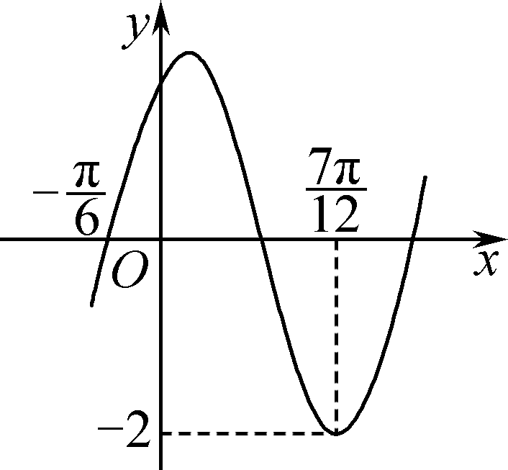
A. f(x)＝2sin (2x＋)
B. f(x)＝2sin (2x－)
C. f(x)＝2sin (x＋)
D. f(x)＝2sin (x－)
6. 已知函数f(x)＝若f(a²－4) >f(3a)，则实数a的取值范围是( )
A. (－1，4) B. (－∞，－1)∪(4，＋∞)
C. (－4，1) D. (－∞，－4)∪(1，＋∞)
7. 酒后驾驶是严重危害交通安全的行为，某交通管理部门对辖区内四个地区(甲、乙、丙、丁)的酒驾治理情况进行检查督导，若“连续8天，每天查获的酒驾人数不超过10”，则认为“该地区酒驾治理达标”．根据连续8天检查所得数据的数字特征推断，酒驾治理一定达标的地区是( )
A. 甲地：均值为4，中位数为5 B. 乙地：众数为3，中位数为2
C. 丙地：均值为7，方差为2 D. 丁地：极差为3，75%分位数为8
8. 已知双曲线C：－＝1(a>0，b>0)的左、右焦点分別是F₁，F₂，过点F₁的直线与C交于A，B两点，且AB⊥F₁F₂.现将平面AF₁F₂沿F₁F₂所在直线折起，点A到达点P处，使平面PF₁F₂⊥平面BF₁F_{2.}若cos ∠PF₂B＝，则双曲线C的离心率为( )
A. B. C. 2 D.
二、 多项选择题：本题共4小题，每小题5分，共20分．在每小题给出的选项中，有多项符合题目要求．全部选对的得5分，部分选对的得2分，有选错的得0分．
9. 已知平面向量a＝(1，0)，b＝(1，2)，则下列说法正确的是( )
A. |a＋b|＝16 B. (a＋b)·a＝2
C. 向量a＋b与a的夹角为30° D. 向量a＋b在a上的投影向量为2a
10. 已知实数a，b，c满足a>b>c>0，则下列说法正确的是( )
A. < B. <
C. ab＋c²>ac＋bc D. (a＋b)(＋)的最小值为4
11. 在平面直角坐标系内，已知A(－1，0)，B(1，0)，C是平面内一动点，则下列条件中使得点C的轨迹为圆的有( )
A. |AC|＝|BC| B. |AC|＝2|BC|
C. AC·BC＝0 D. AC·BC＝2
12. 在棱长为1的正方体ABCDA₁B₁C₁D₁中，P为侧面BCC₁B₁(不含边界)内的动点，Q为线段A₁C上的动点，若直线A₁P与A₁B₁的夹角为45°，则下列说法正确的是( )
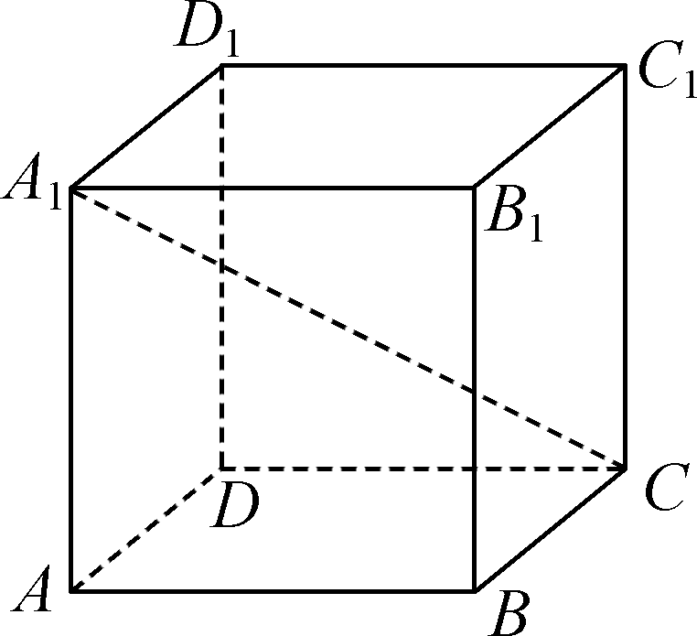
A. 线段A₁P的长度为
B. A₁Q＋PQ的最小值为1
C. 对任意点P，总存在点Q，使得D₁Q⊥CP
D. 存在点P，使得直线A₁P与平面ADD₁A₁所成的角为60°

三、 填空题：本题共4小题，每小题5分，共20分．
13. 已知抛物线y²＝4x，作过焦点F的直线交抛物线于A，B两点，则AB的最小值为________．
14. 已知α∈(－，)，且sin α＋cos α＝，则tan α的值为________．
15. 甲、乙两个箱子中各装有5个大小、质地均相同的小球，其中甲箱中有3个红球、2个白球，乙箱中有2个红球、3个白球．抛一枚质地均匀的硬币，若硬币正面向上，从甲箱中随机摸出一个球；若硬币反面向上，从乙箱中随机摸出一个球，则摸到红球的概率为________．
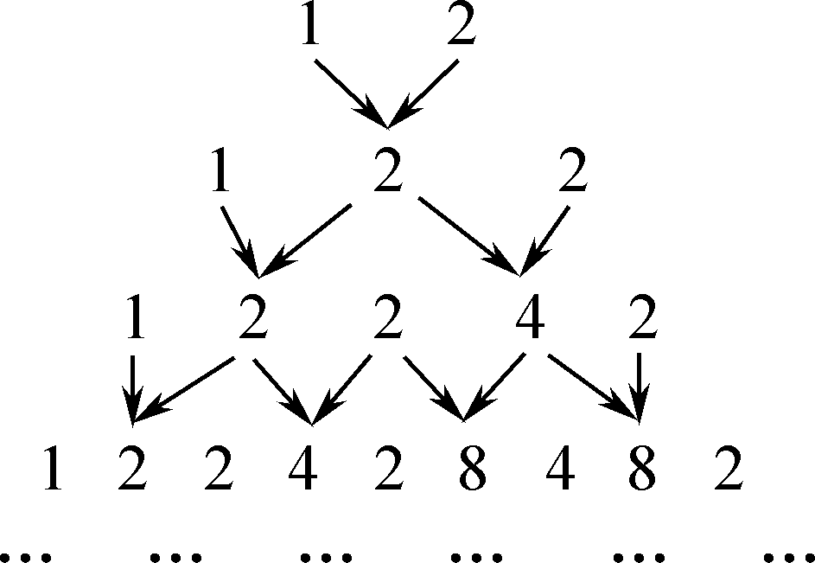
16. 某数学兴趣小组模仿“杨辉三角”构造了类似的数阵，将一行数列中相邻两项的乘积插入这两项之间，形成下一行数列，以此类推，不断得到新的数列．如图，第一行构造数列1，2；第二行得到数列1，2，2；第三行得到数列1，2，2，4，2；…，则第5行从左数起第6个数的值为________．用A_{n}表示第n行所有项的乘积．若数列{B_{n}}满足B_{n}＝log₂A_{n}，则数列{B_{n}}的通项公式为________．
四、 解答题：本题共6小题，共70分．解答应写出必要的文字说明、证明过程或演算步骤．
17. (本小题满分10分)
在△ABC中，角A，B，C的对边分别为a，b，c，已知＝，a＝3.
(1) 求角A的大小；
(2) 若点D在边AC上，且BD＝BA＋BC，求△BCD面积的最大值．

18.(本小题满分12分)
已知数列{a_{n}}满足a_{n＋2}＋(－1)^{n}a_{n}＝3，a₁＝1，a₂＝2.
(1) 记b_{n}＝a_{2n－1}，求数列{b_{n}}的通项公式；
(2) 记数列{a_{n}}的前n项和为S_{n}，求S₃₀.

19.(本小题满分12分)
如图，在正四棱柱ABCDA₁B₁C₁D₁中，AA₁＝2AB＝2，E，F分别为棱AA₁，CC₁的中点，G为棱DD₁上的动点．
(1) 求证：B，E，D₁，F四点共面；
(2) 是否存在点G，使得平面GEF⊥平面BEF？若存在，求出DG的长度；若不存在，请说明理由．
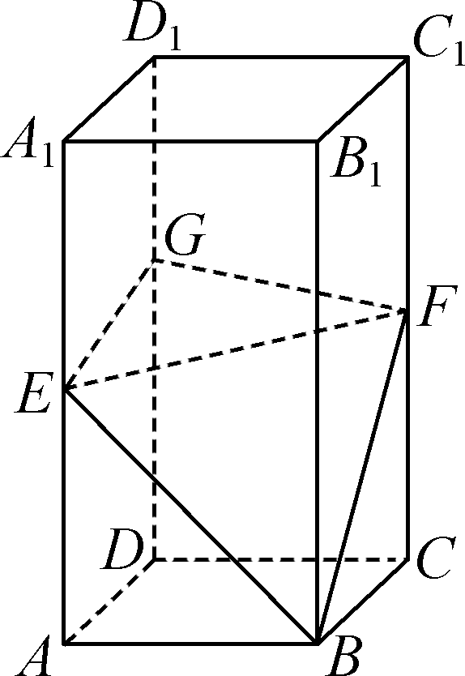

20. (本小题满分12分)
某机构为了解市民对交通的满意度，随机抽取了100位市民进行调查．结果如下：回答“满意”的人数占总人数的一半，在回答“满意”的人中，“上班族”的人数是“非上班族”人数的；在回答 “不满意”的人中， “非上班族” 占.
(1) 请根据以上数据填写下面2×2列联表，并依据小概率值α＝0.001的独立性检验，分析能否认为市民对于交通的满意度与是否为上班族有关联．

 | 满意 | 不满意 | 合计
上班族
非上班族
合计
(2) 为了改善市民对交通状况的满意度，机构欲随机抽取部分市民做进一步调查．规定：抽样的次数不超过n(n∈N*)，若随机抽取的市民属于不满意群体，则抽样结束；若随机抽取的市民属于满意群体，则继续抽样，直到抽到不满意市民或抽样次数达到n时，抽样结束．抽样结束时，记抽样的总次数为随机变量X_{n}，以频率代替概率．
① 若n＝5，写出X₅的分布列和数学期望；
② 请写出X_{n}的数学期望的表达式(不需证明)，根据你的理解说明X_{n}的数学期望的实际意义．
参考公式和数据：
α | 0.1 | 0.05 | 0.01 | 0.005 | 0.001
x₀ | 2.706 | 3.841 | 6.635 | 7.879 | 10.828
χ²＝，其中n＝a＋b＋c＋d.

21.(本小题满分12分)
已知函数f(x)＝e^{x＋1}＋(1－a)x＋b.
(1) 若曲线y＝f(x)在(0，f(0))处的切线方程为y＝ex，求实数a，b的值；
(2) 若不等式f(x)≥0恒成立，求的最小值．

22.(本小题满分12分)
已知P为圆M：x²＋y²－2x－15＝0上一动点，点N(－1，0)，线段PN的垂直平分线交线段PM于点Q.
(1) 求点Q的轨迹方程；
(2) 设点Q的轨迹为曲线C，过点N作曲线C的两条互相垂直的弦，两条弦的中点分別为E，F，过点N作直线EF的垂线，垂足为点H，是否存在定点G，使得GH为定值？ 若存在，求出点G的坐标；若不存在，请说明理由．

答案
1. B 2. A 3. D 4. A 5. A 6. B 7. C 8. D 9. BD 10. BC 11. BCD 12. ABC
13. 4 14. － 15. 16. 8 B_{n}＝(第一空2分，第二空3分)
17. 解：(1) 因为 ＝， 所以 (2b－c)cos A＝a cos C，
所以2sin B cos A＝sin A cos C＋cos A sin C＝sin (A＋C)＝sin B.
因为sin B>0，所以cos A＝.
因为A∈(0，π)，所以A＝.(5分)
(2) 因为BD＝BA＋BC，所以CD＝CA，
所以S_{△BCD}＝S_{△ABC}＝bc sin A＝bc.
因为a²＝b²＋c²－2bc cos A，
所以9＝b²＋c²－bc≥bc，当且仅当b＝c时，等号成立，
所以S_{△BCD}＝bc≤，
所以△BCD面积的最大值为.(10分)
18. 解：(1) 因为a_{n＋2}＋(－1)^{n}a_{n}＝3，
令n取2n－1，则a_{2n＋1}－a_{2n－1}＝3，
即b_{n＋1}－b_{n}＝3，b＝a₁＝1，
所以数列{b_{n}}是以1为首项，3为公差的等差数列，
所以b_{n}＝3n－2.(6分)
(2) 令n取2n，则a_{2n＋2}＋a_{2n}＝3，
所以S₃₀＝(a₁＋a₃＋…＋a₂₉)＋(a₂＋a₄＋…＋a₃₀).
由(1)可知a₁＋a₃＋…＋a₂₉＝b₁＋b₂＋…＋b₁₅＝330，
a₂＋a₄＋…＋a_{2n}＝a₂＋(a₄＋a₆)＋…＋(a₂₈＋a₃₀)＝2＋21＝23，
所以S₃₀＝330＋23＝353.(12分)
19. (1) 证明：连接D₁E，D₁F，取BB₁的中点为M，连接MC₁，ME.
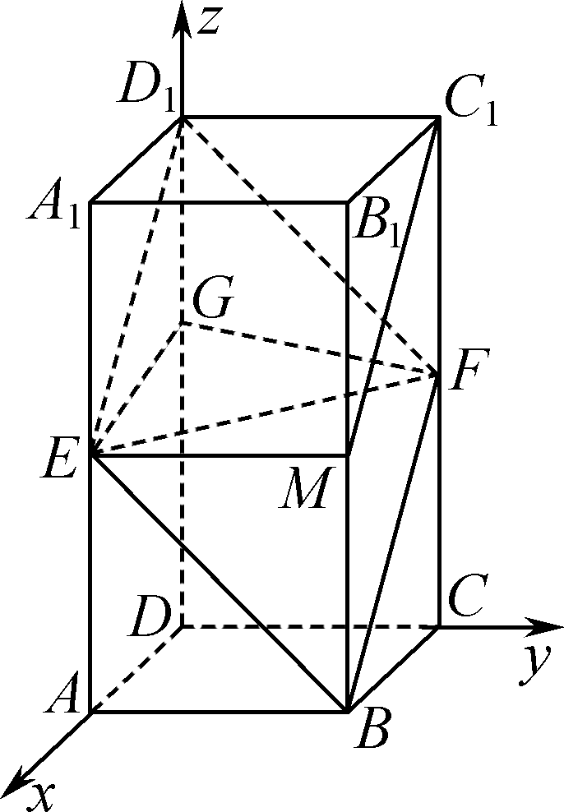
因为E为AA₁的中点，所以EM∥A₁B₁∥C₁D₁，且EM＝A₁B₁＝C₁D₁，
所以四边形EMC₁D₁为平行四边形，所以D₁E∥MC₁.(2分)
因为F为CC₁的中点，所以BM∥C₁F，且BM＝C₁F，
所以四边形BMC₁F为平行四边形，所以BF∥MC₁，
所以BF∥D₁E，所以B，E，D₁，F四点共面．(4分)
(2) 以D为坐标原点，DA，DC，DD₁分别为x轴，y轴，z轴建立空间直角坐标系．假设存在满足题意的点G，设G(0，0，t).(6分)
由已知B(1，1，0)，E(1，0，1)，F(0，1，1)，则EF＝(－1，1，0)，EB＝(0，1，－1)，EG＝(－1，0，t－1).
设平面BEF的法向量为n₁＝(x₁，y₁，z₁)，则即
取x₁＝1，则n₁＝(1，1，1).(8分)
设平面GEF的法向量为n₂＝(x₂，y₂，z₂)，
则即
取x₂＝t－1，则n₂＝(t－1，t－1，1).(10分)
因为平面GEF⊥平面BEF，所以n₁·n₂＝0，
所以t－1＋t－1＋1＝0，所以t＝，
所以存在满足题意的点G，使得平面GEF⊥平面BEF，DG的长度为.(12分)
20. 解：(1) 由题意知
 | 满意 | 不满意 | 合计
上班族 | 15 | 40 | 55
非上班族 | 35 | 10 | 45
合计 | 50 | 50 | 100

(2分)
零假设为H₀：市民对交通的满意度与是否上班独立．
因为χ²＝＝≈25.253>10.828，(4分)
根据小概率值α＝0.001的独立性检验，我们推断H₀不成立，即认为市民对交通的满意度与是否上班有关，此推断犯错误的概率不大于0.001.(6分)
(2) ①当n＝5时，X₅的取值为1，2，3，4，5，
由(1)可知市民的满意度和不满意度均为，
所以P(X₅＝1)＝，P(X₅＝2)＝，P(X₅＝3)＝，P(X₅＝4)＝，P(X₅＝5)＝，
所以X₅的分布列为

X₅ | 1 | 2 | 3 | 4 | 5
P
所以E(X₅)＝1×＋2×＋3×＋4×＋5×＝.(9分)
②E(X_{n})＝1×＋2×＋3×＋…＋(n－1)·＋n·＝2－，
当n趋向于正无穷大时，E(X_{n})趋向于2，此时E(X_{n})恰好为不满意度的倒数，
也可以理解为平均每抽取2个人，就会有一个不满意的市民．(12分)

21. 解：(1) 由已知f(0)＝e＋b＝0，所以b＝－e.
又f′(x)＝e^{x＋1}＋1－a，
所以k＝f′(0)＝e＋1－a＝e，
所以a＝1.(4分)
(2) 函数f(x)的定义域为R.
因为f′(x)＝e^{x＋1}＋1－a，
① 若1－a>0，即a<1时，f′(x)>0，f(x)在R上单调递增，
因为当x<－1时，f(x)<(1－a)x＋b＋1≤(1－a)x＋|b|＋1，
所以取x₀＝－1－<－1，则f(x₀)<0，不合题意．(6分)
② 若1－a＝0，即a＝1时，f′(x)>0，f(x)在R上单调递增，
若不等式f(x)＝e^{x＋1}＋b≥0恒成立，则b≥0，(8分)
所以≥0，即的最小值为0.
③ 若1－a<0，即a>1时，
令f′(x)>0，解得x>ln (a－1)－1，
令f′(x)<0，解得x<ln (a－1)－1，
所以f(x)在(－∞，ln (a－1)－1)上单调递减，在(ln (a－1)－1，＋∞)上单调递增；
若不等式f(x)≥0恒成立，则f(ln (a－1)－1)＝2(a－1)＋(1－a)ln (a－1)＋b≥0，
即b≥2(1－a)＋(a－1)ln (a－1)，
所以≥；(10分)
设a－1＝t(t>0)，则＝.
设g(t)＝(t>0)，则g′(t)＝，
所以当t∈(0，1)时，g′(t)<0，g(t)单调递减；
当t∈(1，＋∞)时，g′(t)>0，g(t)单调递增；
所以g(t)≥g(1)＝－1，此时a＝2；
即的最小值为－1.
综上所述，的最小值为－1.(12分)
22. 解：(1) 由题意可知圆M的圆心为(1，0)，半径为4，
因为线段PN的垂直平分线交线段PM于点Q，
所以QP＝QN，
所以QN＋QM＝QP＋QM＝4.
因为MN＝2<4，
所以Q的轨迹是以N，M为焦点的椭圆．
设＋＝1(a>b>0)，则a＝2，c＝1，b＝，
所以点Q的轨迹方程为＋＝1.(4分)
(2) ① 若两条直线斜率均存在，
设过点E的弦所在直线l₁的方程为x＝ty－1(t≠0)，代入椭圆方程，得
(3t²＋4)y²－6ty－9＝0.
设l₁与椭圆两交点的坐标分别为(x₁，y₁)，(x₂，y₂)，
所以y₁＋y₂＝，所以y_{E}＝，
则x_{E}＝t·－1＝.
同理x_{F}＝，y_{F}＝.
由对称性可知EF所过定点必在x轴上，设为T(x₀，0)，显然ET∥TF，
所以(－x₀)·＝·(－x₀)，
化简得－4(1＋t²)＝7x₀(1＋t²)，即x₀＝－.(8分)
② 若其中一条直线斜率不存在，则直线EF为x轴；
综上，直线EF必过定点T(－，0).
取点N与点T的中点为G，则G(－，0).
因为NH⊥EF，所以NH·TH＝0，
所以点H在以G为圆心，GT＝GH＝为半径的圆上运动，
所以存在定点G，使得GH为定值．(12分)

